ACTUALIZACIONES AL SISTEMA ADMIARCHI

VERSION: 7.3.234 del 18 de Julio de 2022

- Se agrega la funcionalidad de descarga de Certificado de envió de correo electrónico certificado mediante los proveedores 472 y ESM Logística. Para ello desde el formulario de consulta de Destinatarios se hace clic sobre el botón de Email:

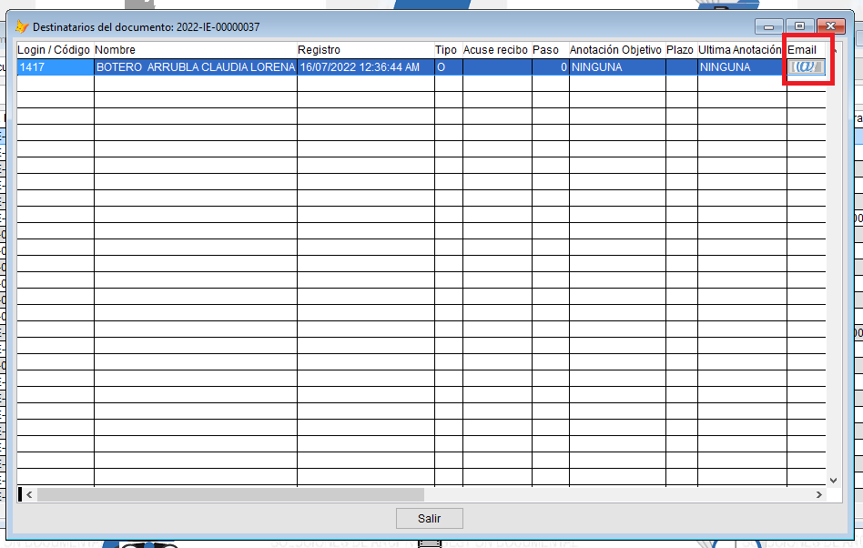

Y luego sobre la fila que corresponde al email enviado dar clic sobre el botón de Certificado

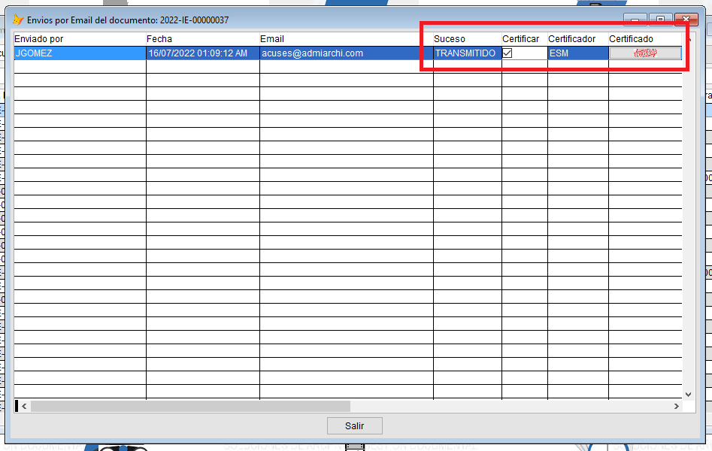

Con lo que se descarga archivo PDF con el certificado.

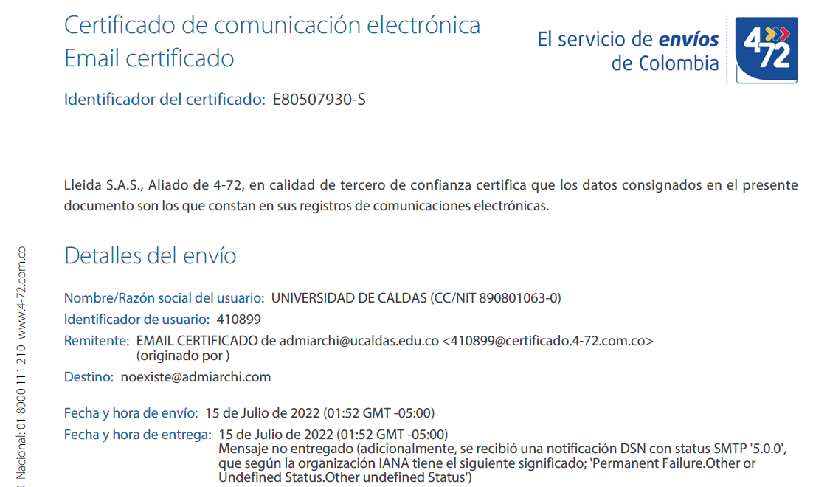

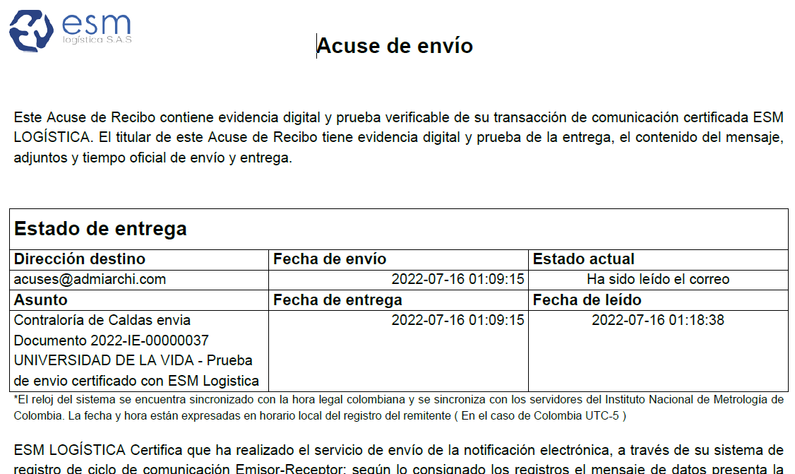

- Se agrega funcionalidad que permite Anular un documento en cualquier estado. Dicha anulación únicamente se puede realizar por el funcionario ARCHIVO. Se debe indicar el funcionario solicitante y el motivo de la anulación.

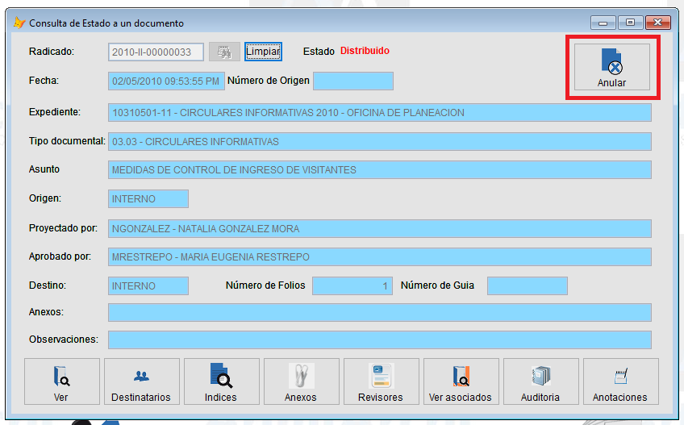

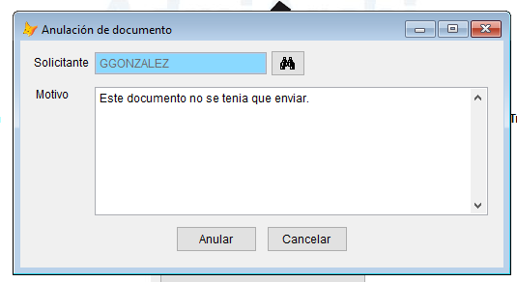

Esta acción queda registrada en la auditoria del sistema.

